MAI 2022

Un projet initié par :
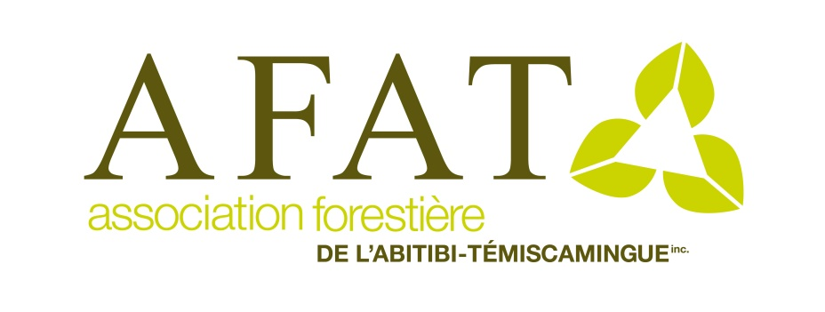

En collaboration avec :
Portes ouvertes sur notre forêt 2022

Mise en contexte

En septembre 2015, l’Association forestière de l’Abitibi-Témiscamingue (AFAT) organisait la première édition des «Portes ouvertes sur notre forêt», en partenariat avec le Centre de formation professionnelle de la Commission scolaire Harricana et la Ville d’Amos. Les mêmes partenaires ont reconduit l’événement en 2018. Le défi était de taille, soit celui d’aménager un nouveau site sélectionné à proximité de l’aéroport de la ville d’Amos. Ce fut mission accomplie! À la suite d’un sondage téléphonique effectué auprès des exposants présents lors de cet événement, l’AFAT conclut avec enthousiasme que ceux-ci ont un grand intérêt à participer à une troisième édition. Forte de son expérience à la suite des éditions 2015 et 2018, la même équipe sera en mesure d’offrir une version améliorée en 2022. À cet effet, considérant l’opinion des exposants présents lors de l’édition précédente, les dates retenues sont les 13 et 14 mai 2022.

L’AFAT souhaite répondre aux différents besoins du secteur forestier de l’Abitibi-Témiscamingue. Un événement forestier a pour effet de dynamiser le milieu. Il offre une occasion aux forestiers de se côtoyer, de réseauter et de faire des échanges commerciaux. L’AFAT y voit aussi une manière d’amener les gens en forêt, de les sensibiliser à cet environnement et de faire découvrir les richesses qui s’y trouvent.

« Grâce à son large réseau de contacts, l’AFAT est en mesure de mobiliser le milieu forestier de l’Abitibi-Témiscamingue, du Nord-du-Québec et du nord-est de l’Ontario. L’économie forestière est en santé dans la région, un happening forestier est tout indiqué pour les acteurs du milieu et pour le grand public.»

Un événement sur 2 jours

L’événement Portes ouvertes sur notre forêt 2022 se déroulera dans le secteur d’Amos. La clientèle visée par ce rassemblement est variée. Ainsi, pour structurer l’événement, l’AFAT et ses partenaires étalent les activités sur deux journées.
Vendredi 13 mai
Les portes seront ouvertes à une clientèle constituée d’entrepreneurs forestiers et d’industriels forestiers.

Groupe V.I.P.

À l’instar des éditions 2015 et 2018, l’AFAT fera parvenir des invitations V.I.P. aux entrepreneurs forestiers, ainsi qu’aux dirigeants et acheteurs de l’industrie forestière. C’est dans un contexte de relation d’affaires qu’ils pourront rencontrer les équipementiers sur place. Pour les exposants, il s’agira donc d’un contact privilégié avec cette clientèle.

Tous les équipementiers et partenaires pourront aussi obtenir des laissez-passer pour les distribuer dans leur réseau de contacts. L’AFAT mettra en œuvre des mesures pour maximiser les contacts avec les invités V.I.P. durant cette journée.
Cible : 120 à 140 personnes V.I.P.

Samedi 14 mai

Journée portes ouvertes au grand public et aux propriétaires de lots privés. Le grand public sera invité à venir découvrir le site et à visiter les différents kiosques (une cinquantaine au total).

Lors de cette journée, d’autres exposants s’ajouteront aux équipementiers déjà sur place : des kiosques faisant la promotion de la formation et des métiers forestiers, de la faune, de la flore et autres activités de plaisance en lien avec la forêt. Par exemple, seront exposants : l’Association régionale des trappeurs, le club d’archer, le club de VTT, etc.

Il s’agira d’une belle occasion pour établir un contact avec le monde des travailleurs forestiers, de démontrer la cohabitation entre l’exploitation forestière et les autres utilisateurs de la forêt. Ce sera l’occasion idéale d’effectuer un pas de plus vers l’acceptabilité sociale.
Cible : 2 500 visiteurs du grand public

Pour de plus amples informations :
Linda St-Louis
lindastlouis@afat.qc.ca

